DuoXpand 8x80 FUS DuoXpand 8x80 FUS LANGSCHAFTDÜBEL
fischerwerke

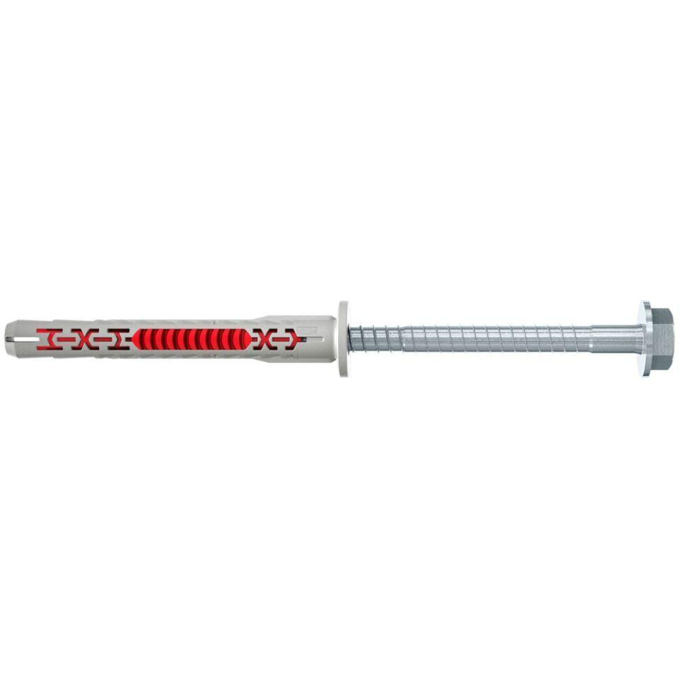Eigenschaften
GTIN:
4048962440133
HAN:
562152
Werkstoff
Kunststoff, Stahl
Länge (mm)
80,00
Durchmesser (mm)
8,00

